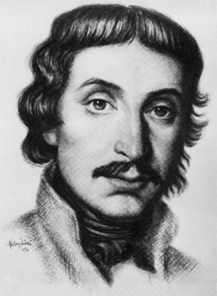
Illés György
Csokonai és a debreceni cserfák

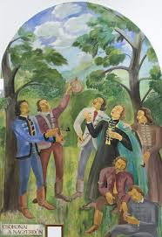
Egyik este odaálltam az egyetem épülete elé, s a lépcsőkről visszafordulva néztem a sö-tét, nagy szobrokkal megtűzdelt parkot, a szökő-kutak fényváltó vízsugarait, a lefelé és felfelé siető diákokat, a falakban fénylő ablakokat. Éreztem a Nagyerdő fái közé telepedett har-móniát, melyről éppen Csokonai Vitéz Mihály jegyezte fel, hogy „mérföldes léptekkel” viszi a hazát előre.
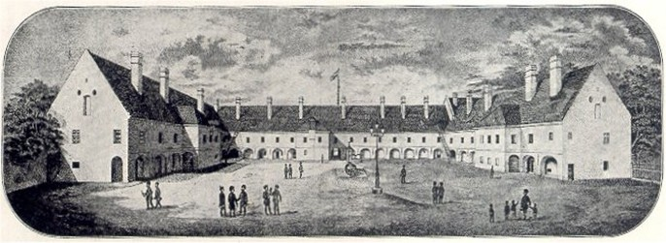
Debrecen megbecsüli költőit. A kéttornyú, széles homlokzatú Nagytemplom mögött maga-sodik a híres református kollégium tömbje. Fala tele van azoknak a nagy íróinknak a dombor-műképével és emléktáblájával, akik ebben az iskolában diákoskodtak. Csokonainak szobra áll a kollégium előtt. Szép szobor, Izsó Miklós mű-ve, kecses rokokóvonásokkal, mintha csak azt hirdetné, amit anakreóni versei elé írt a költő, hogy tudniillik az emberi lélek „a szépet, jót, gyönyörűt keresi, a fösvénységtől, nagyravágyástól, haszontalan aggo-dalmaktól üres lévén, érzi, hogy jó az élet, és a halált is csak úgy érzi, mint az örömnek és megelégedés-nek utolsó pont-ját.” Pirosan égő virágok ölelik át a szobor talapzatát.
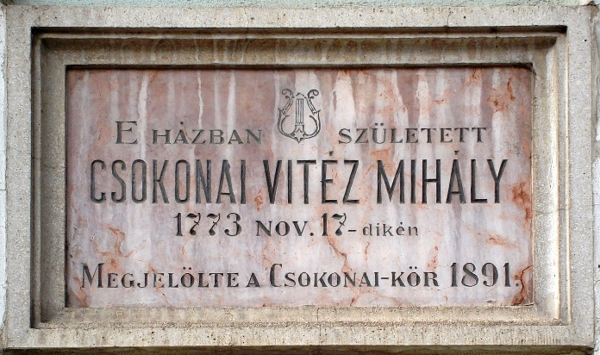
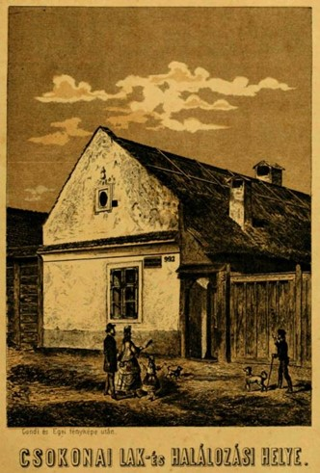
Amikor Csokonai meghalt, nem akadt virág koporsójára, hó és fagy vette körül, 1805. január 28-án. Jéghideg arcát édesanyja, a felcser és borbély özvegye cirógatta meg a sírba tétel előtt. Míg élt, csupa élet-kedv volt, s már versei bevezetőjében kérte, ne szól-ják meg kortársai, amiért nem királyokról és csaták-ról fog énekelni, hanem csak szerelemről és borról. Ez persze csak pajkos évődés volt, dalolt ő másról is. De valóban, a sírásóknak fejszével és csákánnyal kel-lett fölvágni a gödröt, hogy a csontkeményre fagyott földben helyet szorítsanak a fiatal költőnek, aki a bol-dogság keresése közben halt meg, alig túl a harmincadik évén. A ko-porsó könnyű volt, a férfi természetes súlyát elvitte a sorvadás. A kol-légium kántusa szíve szerint énekelhette a búcsúztatókat. Társuk halt meg, aki soha nem szűnt meg deb-receni énekes diák lenni. Kedves-édes szavú ifjú volt, a kollégium poétai klasszisának elcsapott taní-tója, híres memóriájú, nagy nyelv-tudású és jó torkú pajtásuk, aki mindig őszintén megmondta, ami szívén feküdt:
Mások siralmas énekekkel
Bőgettessék az óboát,
És holmi gyász-threnodiát
Ríkassanak jajos versekkel:
Én íly kedvetlen embereknek
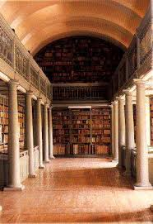
Nem lészek egyike,
Legyen jutalma bár ezeknek
A kedves Estike.
Így szólt költészete természetéről.
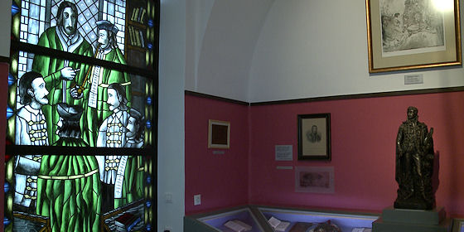
Bemehettünk a kollégiumba, a köves udvaron végig, föl az ódon lépcsőkön. Erre ment fel ő is; itt fordult be a „kollégium könyvesházába”, azaz a ne-vezetes nagykönyvtárba, ahol majd mindig meg-találta a keresett könyveket. E vastag falak és bolt-hajtások alatt él Debrecen költője, itt gondozzák emlékét, itt őrzik kéziratait, s hasonlítják össze ver-seinek új kiadását az első kiadással. Itt találhatók a könyvek, amelyekből tanult, s ki-váló tanárainak, köztük Kovács Józsefnek, a poézis professzorának, íráművei. Tudását a kollégium ala-pozta meg. Csokonai egyik legműveltebb költőnk lett, olyan ember, aki első kézből veszi tu-dását, a soknyelvű eredeti művek-ből. Tájékozottsága meglepő és tökéletes. Mindent ismert s mindenkit. Műveihez írt „előbeszédei” árulják el kiváló jártasságát a költészetben, az esztétikában, de foglalkozott természet-tudománnyal, otthonos volt a fizikában, történelemben, politikában, filozófiában.
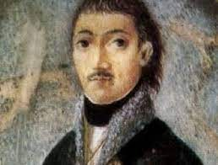
Nyílt tekintete, hatalmas szem-golyói szomjasan szívták a látnivalót. A racionalista század fia volt, világ-tágító értelem és világtágító szív. Sza-bad szellemét nem tudta megkötni sem a szegénysége, sem a sár és kátyú, amelyben szüntelen elakadt vékony lába. Lerázta a sarat, továbblépdelt. Kortársai hozzá képest száraz böl-cselők, Csokonai „gyulladt tűzzel, hév-vel” szólal meg. S bár tudja, miféle reformokra gondol Európa, s jómaga is híve e változtatásoknak – a víg kedélyt követi a versben, a „gond-törést”, a szerelem feloldó érzelmeit:

A hatalmas szerelemnek
Megemésztő tüze bánt:
Te vagy orvosa sebemnek,
Gyönyörű kis tulipánt!

Szemeid szép ragyogása
Lobogó hajnali tűz:
Ajakid harmatozása
Sok ezer gondot elűz.

Teljesítsd angyali szókkal
Szeretőd amire kért:
Ezer ambrosia csókkal
Fizetek csókjaidért.
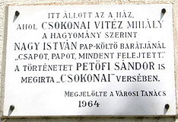
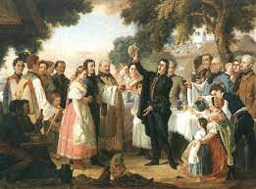
Negyvenkét évvel temetése után Petőfi „hamuszín lebegő alkonyati ködben” állt meg Debrecen temetője előtt Csokonai vasgúla sír-emlékénél, mély részvéttel. De amikor megírta Csokonait, a víg, tréfás ifjút örökítette meg, a „csapot-papot” feledő bohém diákot, aki el-merült a násznépben étel és bor mellett, zeneszónál, várhatta hordó-lyukra támasztott tenyerével a pap. Ilyen és ehhez hasonló történetek járták róla országszerte. Nem tragédiá-ját emlegették, hogy félbe törött egy lángeszű költői pálya, hanem a moso-lyát, „víg lélekkel rezgő lantját”. A vi-dám ifjút idézték, aki diáktársaival táncra perdült a Nagyerdőn, énekelt, sza-valt és pipázott velük. Az ország ma is erre a derűs arcra emlékezik; Csokonai, a nemzeti mulattató.
Pedig összetett lélek volt, költői magatartása racionálisabb a ro-kokó költőinél, sok tekintetben különb is, mint azok. „A megcsalt népek bilincset csörgetnek” – írja az Igazság diadalma című költeményében. Érezte már az „eljajduló világot” s „Európára roskadt oszlopai reszke-tését”. Polgár akart lenni, feudalizmust legyűrő igazságosztással:
Hol valál, óh örök igazság? hol valál?
Talán csak az égben laksz már, csak az égben,
S minket, halandókat, itt hagysz a kétségben?
Óh, ha csak felséges szavad nem ijeszti,
Egymást a balgatag halandó elveszti.
Ne hagyj, szent Igazság, dördűlj le az égből,
S az emberiséget vedd ki az ínségből.
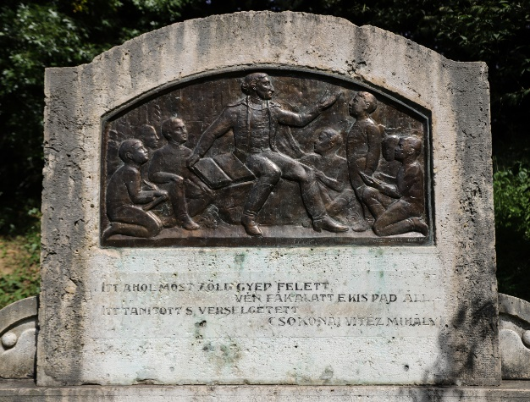
De polgári létformájához hiány-zott a pénzt és rangot kölcsönző állás. Egyéni boldogsága, a komáromi Vajda Juliannával kötendő házassága állás hiánya miatt foszlott széjjel. Mikor Csurgón kis időre helyettesíthette a gimnázium egyik tanárát, gyermeteg büszkeséggel írta nevét „Prof. Csokonainak”.
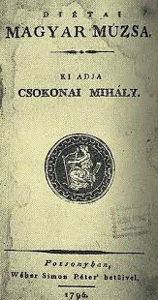
Legszívesebben csak író kívánt lenni polgári fog-lalkozására nézve, de írói jövedelemből akkoriban nem élhetett meg ember Magyarországon. Így lett Csokonai-ból vándor, a megélhetés lehetőségének keresője.
Balassinak még telt egy-egy jó paripára, a debreceni költő leginkább gyalogolva járta az országot. De hiába forgott jobbra-balra mecénások, pártfogók után. Nem akadt aranypörgető úr az ő számára, „mélyen horkol-tak”– miként följegyezte. Joggal írhatta szatirikus játé-kában, hogy „az is bolond, aki poétává lesz Magyar-országon”. Pozsonyba, az országgyűlésre ugyan nem ku-tyagolt fel hiába, mert megtörtént a csoda, kinyomtat-hatta verskötetét, de a nagyobbik csoda, hogy el is adhassa, már csak von-tatottan valósult meg. Végigballagott hát a hazán, árulgatta rigmusait:
Könyvhöz, dáma s gavallér!
Elég volt a sok ördögnek,
Kik belőletek köhögnek.
Itt van, itt a szent pallér:
Könyvhöz, dáma s gavallér!
Ez volt a „szent étel”, amit fölajánlott a farsangolóknak a böjt idejére, a szellem ereje, az irodalom. A hosszú hajú, nagy orrú, száraz, cserepes ajkú, sápadt és bajsza alá is mosolyt rejtő professzor úr igazi támogatókra csak írótársaiban talált, akik érezték a lángész szárnyait. A gyalogjáró vagy ekhós szekerek ingyenes utasa így ismerte meg hazáját. Pontos, mégis költői erejű leírásai igazi tájérzékeltetések, Petőfi előtt:
A lankadt arató ledül izzadt fővel,
Hogy majd dolgát kezdje megújult erővel.
Az utazó, ki már csak alig lehellett,
Oltja szomját a hüs forrás vize mellett,
A barmok terebély bikfák alá mennek,
A hives árnyékban kérődzve pihennek.
A madárkák csüngnek a setét lombokról;
Leszáradt a nóta eltikkadt torkokról.
Csupán csak a munkás méhecskék zsibongnak,
Széjjel az illatos rétek között dongnak.
Csupán csak az apró bokrocskák tövében
Zeng a zörgő prücsök a nap ellenében.
A rezzent gyikocska a gaz között csereg,
Megáll, liheg, száraz torokkal sziszereg…

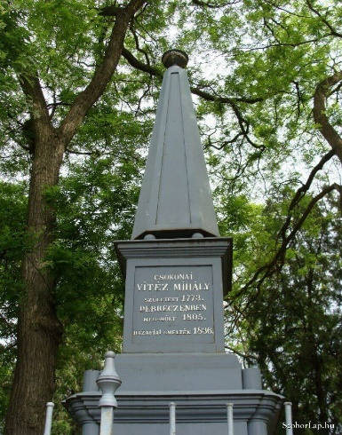
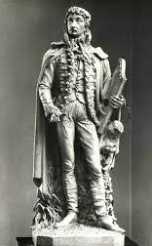
A derű széles napfényét neki köszönhetjük líránkban. Képi fordulatokkal bővelkedő, élő való-ságot vetített olvasóinak. A nép ősi versíró ösz-tönével, faragó, vájó, díszítő fogásaival építette mondani-valóját. Érzelmei kecses szók-kal, tökéletes ritmussal bű-völték el barátait. Hovatovább pedig barátjává vált mindenki. Lillát, szerelmét, boldog ára-dással mutatta meg minden hívének. A Lilla-versekben a „boldog Vitéz” élményeit kapjuk:
Itt a liget. Zöld rejtekébe,
Lillám, a végre hívtalak,
Hogy e cserfák setét enyhébe
Velek szemközt állítsalak.
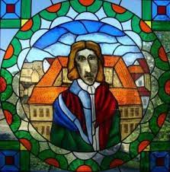
Szembeállította Lillát nemcsak a deb-receni cserfákkal, hanem mindennel, amit látott. A hűtlenné vált Lilla, a komáromi ke-reskedő lánya, szabaduló és szabadító ér-zelmek jelképévé vált. Hamarosan meg-zenésítették ezeket a verseket. A muzsika fényszárnyain fölszálltak a Lilla-dalok. Majá-lisokon, diáktanyákon, koncerteken zeng-tek, s Csokonai Vitéz Mihály őszinte érzé-sétől, a „rózsa bíborától”, megifjodott egész Magyarország.

A Lilla-per
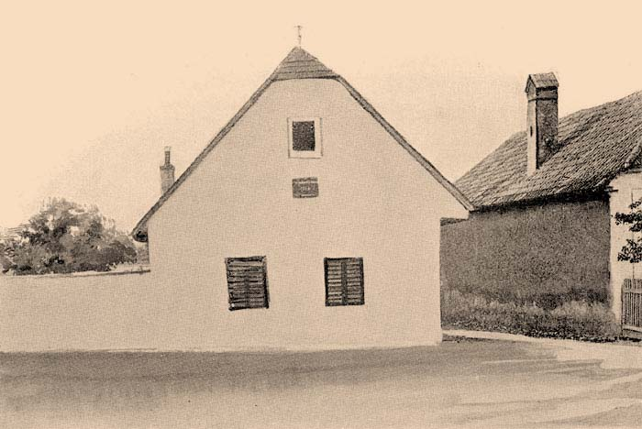
Dunaalmás
Almásneszmély nyugati részén, az egykori Dunaalmás mező-városban élt Lévai Istvánné, Vajda Júlia. A hajdani lakó-házban Csokonai-Lilla emlékszobát talá-lunk. Lilla itt töltötte élete nagyobbik felét. A kis múzeumban ma minden együtt van, ami a halhatatlan szerelemre emlékeztet. Ereklyék, használati tárgyak, dokumentumok, Csokonai kötetek…
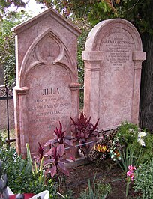
A hegyvonulatok az országút déli oldalán kezdődnek. A község házai feletti emelkedőre meredek gyalogút vezet fel. A hegyoldalon kápolna, mögötte temető. Az egyik vaskerítéssel övezett síremlék előtt önkéntelenül megtorpan a látogató. A sírkövön a következő szöveg olvasható:
LILLA
Áldott hamvainak
férje, Végh Mihály
esperes
Élt 78 éveket
Meghalt Febr. 15.
1885.
Béke hamvainak!
A sírfelirat szerint Lillát második férje temettette el az első ura mellé. Lilla negyvenkét évi házasság után özvegyült meg. Első férje síremlékére Lilla a következőket vésette fel:

Emberbarát, hív férj.
E sírkövet emelte hív párja
Ns* Vajda Julianna Assz.
(*Ns = nagyságos)

E sorok zavartalan házaséletről tanúskodnak. Vajda Júlia egyik kér-vényében, megerősíti ezt: …Lévai istvány (sic) elhunyt férjem, kivel negyven-két évig a köztudomás szerint legszebb béke és edjedértésben (sic) töltém mindenkor életem napjait.
Nem kételkedhetünk abban, hogy ezek őszinte mondatok. Vajda Júlia a kor szokásának megfelelően alkalmazkodott a helyzethez, s becsületes házastársa lett a szülők által választott férjnek.
De mégsem volt boldog. Az ura, mint afféle kereskedő ember, so-kat tartózkodott távol, s a közel 15 év korkülönbség sem kedvezett kap-csolatuknak. Számos utalást találtunk arra is, hogy Lilla gyakran bete-geskedett, amint maga írta: „terhes nyavajákban sínylődvén” élte gya-korta napjait. S mint sötét árnyék borult életére a szomorúság, hogy nem lehetett gyermeke. Talán ez is befolyásolta kettejük viszonyát.
Lévai István viselkedése meghökkentő. Végrendeletében ingatlan-jai javát testvére fiaira testálta. Az igazságtalan végrendeletet nyolc évig tartó pereskedés követte, melyet végül Lilla nyert meg. Azért is bántó a férj intézkedése, mert a tisztes vagyon, melyet magukénak mondhattak, voltaképpen közös szerzemény volt.
És a második házasság?
Vajda Júlia 1844-ben, négyévi özvegység után újra férjhez ment hatvankét éves korában. Biztos támaszt, megértő társat keresett. Az új házastárs, Végh Mihály esperes. Tekintélyes ember, korban is hozzáillő. Vajon jellemben, gondolkodásban is? Aligha, hiszen Lilla élete utolsó éveiben férje parókiájáról, Hetényből visszaköltözött Dunaalmásra, s ott is halt meg.
Egy boldogtalan asszony nyugszik a dunaalmási sírban. Nem lehe-tetlen, hogy Csokonai szerelmének emléke némileg megszépítette vi-gasztalan életét. Ezért kérte, hogy halálakor helyezzék mellé a koporsóba a hozzá írt Lilla-verseket, melyeket nagy gonddal másolgatott, s a búcsúlevelet, melyet élete végéig féltett kincsként őrzött.
Dunaalmáson pedig, mikor a Duna felől érkező szelek borzolják a temetőt, mintha Csokonai zokogná a szélben: Kedv! Remények! Lillák! Isten véletek.
A múzsa túléli a költőt
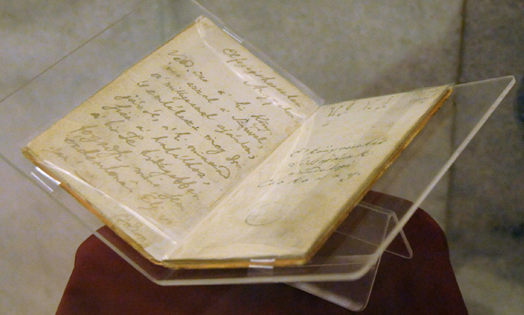
Csokonai sebzett szívében haláláig hordozta Lilla képét, akit verseiben halha-tatlanná tett. Nem volt, aki megértse fájdal-mát: Nincsen, aki lelkem vígasztalja, oly bará-tim sincsenek. Vállat rándít, aki sorsom hallja; Már elhagytak mindenek. 1800-ban dedikál-va küldte el Lillának nyomtatásban meg-jelent könyvecskéjét. Ez egy kis, rózsaszín selyemkötésű kötet, mely a Széchenyi Könyvtár tulajdona: A szépség ereje a’ bajnoki szíven 45 strófás költemény, amit Csokonai egy lakodalmas „al-kalmatosságra írt”. Vajda Júliának ezt írta az első ol-dalra: Elfelejthetetlen Angya-lom – Vedd ezt a’ kis Könyvet azzal a’ Szívvel, a’ milyennel ajánlom, ’s emlékezz meg Írójáról, a’ki miattad siet a’ halálhoz, a’kit Te hidegebben fogadsz, mint sem érdemelné. Élj vígan! – Csokonai.
A költőt korán sírba vitte a fájdalom s a tüdőbaj. Fiatalon tért örök nyugovóra Debrecenben, a Hatvan utcai temetőben.
Lillája jóval túlélte őt, aki Csokonai halála után beleolvadt a szürke mindennapokba. Pénze, vagyona volt ugyan, de igazi boldogságot házasságaiban sohasem talált. Élte az átlagasszonyok életét.
Domby Márton leírása
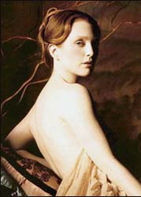
Milyen volt Júlia a valóságban? A halha-tatlan szerelmesről egyetlen kép, festmény ma-radt fenn. Ezt Wilhelm Egger német festő készí-tette 1825-ben. A kép lenge ruhába öltözött, von-zó és fiatal nőnek ábrázolja Lillát. Valóban olyan lehetett akkor, amikor Csokonai szívét szere-lemre lobbantotta. Hiszen a kép keletkezésekor Vajda Júlia már rég túl volt ifjúságán, betöltötte negyvennyolcadik életévét. Feltételezhető azon-ban, hogy a művész a Lilla-szerelem ismereté-ben a koros modell segítségével az egykori szép-séges múzsát festette meg.
A képnél hitelesebb a kortárs Domby Márton leírása, aki jóval előbb találkozott Vajda Júliával. Nekem volt szerencsém 1806-ban, és 1808-ban nála lenni. Ő derék termetű, kinyílt homlokú, s szívű, kellemetes vonzó ábrá-zatú, szőke, s meglehetősen magas. De már akkor gráciáiból, melyekkel Csokonait megigézni hatalmas volt, sokat vesztett.
Valóban gazdag volt Lévai István fakereskedő, akihez szülei férjhez adták Lillát? Erről szó sincs. Maga Vajda Júlia írta a következőket: …napfényű igazság, hogy midőn Lévai istvány (sic) nőül vett engem, semmije sem volt… Tagadhatatlan az is, hogy csekély vagyonunkat Komárom városában, – Almáson házunkat, szőllőinket, iparunkat szerzettük, gyarapítottuk.
Meg kell jegyeznünk, hogy ez a csekélynek mondott vagyon nem jelentéktelen ebben a korban, hiszen a férj végrendeletében két házról és három szőlőről esik szó.
Mi lehetett hát az oka, hogy szülei Vajda Júliát a szegény költő ellenében a szintén szerény jövedelmű kereskedőhöz kényszerítették?
Valószínű, hogy az apa, aki maga is polgárember volt, felfedezte Lévai Istvánban az ügyes, talpraesett, jól induló kereskedőt. Várakozá-sában nem is csalódott, lányának nem kellett szűkölködnie. Igaz, Vajda Júlia nagyon jelentős hozománya is hozzájárulhatott a közös élet meg-teremetéséhez. Határozottan jólétre vall, hogy Lilla 1825-ben ezüst-kelyhet adományozott a dunaalmási református egyháznak. Ezt nem mindenki engedhette meg abban az időben.
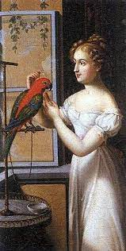
Hogy Vajda Júlia férjhezmenetele után találkozott-e Csokonaival, azt nem tudhatjuk teljes bizonyossággal. A költő 1801-ben vagy 1802-ben A tavasz című fordításkötete kiadása ügyében Komáromban járt. Feltehetően ekkor felkereste Dunaalmáson egykori szerelmesét.
A hagyomány szerint Csokonai arany pecsét-gyűrűt ajándékozott Lillának, aki azt élete végéig megőrizte. Az irodalomtörténészek kiderítették, hogy ez valóban így történt. 1797. november végén Csokonai elküldte apja pecsétgyűrűjét Lillának. Lilla rokonai Csokonai szülővárosának múzeumá-ban akarták elhelyezni a becses emléktárgyat, így el is mentek Debrecenbe, hogy szándékukat meg-valósítsák. Magukkal vitték a gyűrűt, melyet azután a debreceni Csokonai körnek adtak át.
Lilla utolsó szavai
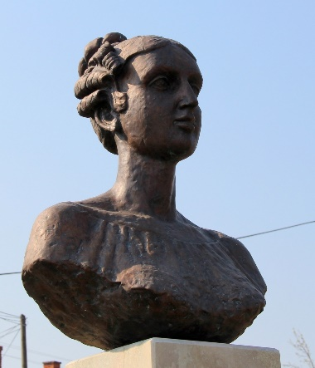
Vajda Júlia minél jobban öregedett, annál gyakrabban és görcsösebben kapaszkodott emlékeibe. Újra hallotta a rég elhangzott szavakat: Én tégedet csupán magadért kedveltelek. A múlt ködéből Csokonai arca is előrajzolódott. Nagyorrú, hosszas koponyájú legény, szemre nem szép, vőlegénynek nem kapós. De amit mond, meg ír, az megkacagtatja, elbódítja az embereket.
Lassan elmaradtak az érdeklődő vendégek is. Aki kíváncsi volt még Csokonai Lillájára, az a költő verseit vette elő, s ott találta meg. Julianna asszony előtt a betűk is összefutottak már, s ezen az okuláré sem tudott segíteni. Búcsúzott az emlékeitől, az élettől.
Csokonai Lillája éppen félszázaddal a lantos halála után, 1855. február 20-án vívta haláltusáját a dunaalmási ház utcai szobájában. A haldokló csak nagyritkán szólalt meg. Utoljára ezt mondta: – Ezt a zsoltárt a benne levő Lilla-dalokkal a fejem alá tegyétek, Csokonai emlékei ezek.
Halála könnyű volt, mert úgy érezte, Csokonai hajolt ágya fölé. Végh Mihályné, Vajda Julianna halálának okául „öregség, elgyengülés”-t jegyeztek be a halotti anyakönyvbe.
Csokonai Lillájáról teret neveztek el Debrecenben, hogy legalább Debrecenben ne válasszák külön a költőt múzsájától.

